ASVenezia, Avogaria di Comun, Prove di età per magistrati, reg. 175-7 (1519-1528), pag.180

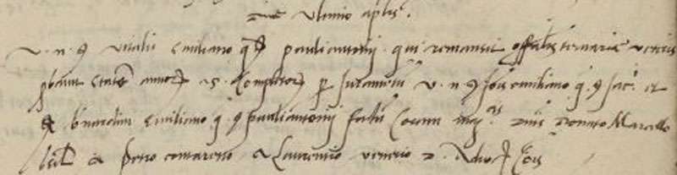

30.4.1523
Vir nobilis ser Vitalis Emiliano q. ser Pauli Antonii qui remansit officialis ternariae veteris probavit etatem annorum 25 completorum per juramentum viri nobilis ser Johannis Emiliano q. ser Jacobi et ser Bernardini Emiliano q. ser pauli Antonii factum coram mgnificis dominis Donato Marcello consiliario et Petro Contarono et laurenzio Venerio doctore advocatoribus Comunis.

